SLIDES

doelstellingen :
- Verschillende fasen in een SW ontwikkelingsproces benoemen.
- Kan UML-diagram (Domeinmodel, activiteitendiagram,SSD) en nut ervan situeren
- kan use cases en contextbeschrijving vertalen naar een passend UML-diagram
- kan testscenario’s opstellen voor eenvoudige toepassingen
- kan basisbegrippen van UI omschrijven
- kan design van softwareapplicatie kritisch interpreteren op het vlak van userinterface (UI)

Leerinhoud :
- SW-ontwikkelingsproces
- Functionele requirements voor een eenvoudig SW-project
    - Use cases
    - Activiteitendiagram
    - Testscenario’s
- Domeinmodel → via analyse van use case tot conceptueel domeinmodel komen in UML
- Systeem Sequentie Diagram (SSD)
- Niet functionele requirements voor een eenvoudig SW-project .
    - Ontwerpen gebruikersinterface (designing UI)
    - Ontwerpen webapplicaties Design for Web

H1 : Situering
Bij probleemanalyserend denken en Business
=> kan behoeften en vragen kritisch analyseren en adequaat adviseren op maat van de organisatie >
=> ANALYSE NAAR ONTWERPEN-PROGRAMMEREN
Kwaliteitsvolle , succesvolle IT – projecten
→ communicatie met : – klant
– collega’s
– business
=> door vragen en luisteren kunnen succesvolle projecten afgeleverd worden .

H2 : SoftwareOntwikkelingsProces
= kader dat vastlegt hoe een softwareproject wordt aangepakt.
= een methode om de activiteiten in verband met creatie, oplevering en onderhoud van softwaresystemen te organiseren .
Methoden :
- Waterval :
Analyse => ontwerp => Implementatie => Testen => Integratie => Onderhoud
Nadeel : los van klant en ziet geen vooruitgang
- Iteratieve en incrementele ontwikkelmethode
= per iteratie een milestone
→ agile = wendbaar / flexibel , iteratief = werk in stappen waarmee de gebruiker kan werken en je feedback kunt krijgen
→ incrementeel : elke stap bouw je verder aan de software
AGILE MANIFESTO
- Hoogste prioriteit : klant tevreden stellen .
- Accepteren dat gebruikerseisen en wensen veranderen , ook later in het project
- Geregeld werkende software opleveren
- Business en ontwikelaars werken samen : “Face to Face” commmunicatie binnen team
- Werkende software = eerste meting van vooruitgang

Bij agile methode = projectrisico kleiner (risico dat project op tijd klaar zal zijn , niet binnen budget of niet met de juiste scope )
OOA/D : de analyse en ontwerpstappen in meer detail :
OOAnalyse binnen iteratief-incrementeel.
– opdrachtgever formuleert probleem
– analist noteert verhaal en eisen
– analist vertaalt verhaal naar use cases
– ontwerper stelt aan de hand van use cases scenario’s en testen op
– ontwerper stelt aan de hand van use cases het domeinmodel o
– Vervolgens wordt het Systeem Sequentie Diagram (SSD) opgesteld
– opstellen van de nodige Operation Contractracts (OC)

UML = Unified Modeling Language
- = modelleertaal om objectgeoriënteerde analyses en ontwerpen voor een informatiesysteem te kunnen maken.
- = geen methode maar een notatiewijze
Ontstaan : jaren ‘90 als samenvoeging van verschillende methoden die toen bestonden .
Voordelen : – communicatie
– Visualisatie
– Transformatie = UML vergemakkelijkt de overgang
– analyse → ontwerp
– ontwerp → programmeren
– Programmeren → testen
Voorbeelden :
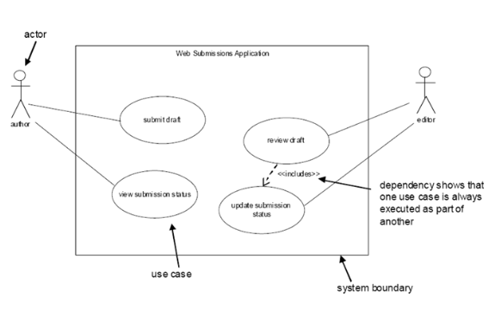
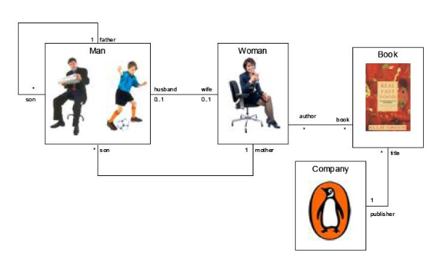
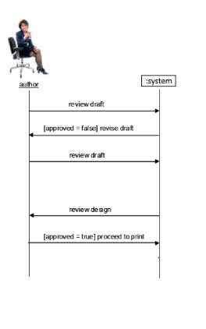
– use case diagram -klassendiagram -sequentiediagram

=> tool voor aanmaken UML : Visual Paradigm :
integratie met Java – Eclipse en Netbeans/.net – Visual Studio

H3 : Use Cases
Functionele vereisten en niet functionele vereisten :
– mapt inputs van het programma | betreft alle andere beperkingen/vereisten.
– Beschrijft wat het systeem moet | – het systeem moet snel werken .
kunnen | – het systeem moet mooi zijn.
| – het systeem moet 90% van de tijd werken.
Analyse algemeen verloop :
Opdrachtformulering → capteren van vereisten → opstellen use cases → scenario’s testen en opmaken → domeinmodel opstellen → SSD + OC opstellen => ONTWERPEN
Use case : alle manieren waarop het systeem gebruikt kan worden om een bepaald doel voor een bepaalde gebruiker te behalen .
Bestaat uit : Actor Systeem Doel
=> definieert niet hoe het systeem het implementeert !
Actor : primaire actor en supporting actor
primaire actor = stakeholder , meestal diegene die de use case start .
Diegene die het systeem gebruikt om een dienst te gebruiken .
Supporting actor = een buitenstaandse actor die een dienst voorziet .

Nut van use case :
Modelleren van functionele vereisten .
Vormen de basis voor functionele testen .
= basis voor verder ontwerp
Includes and extends :
<<include>>
– – – – – – – – > als use case A altijd use case B uitvoert
<<extend>>
– – – – – – – – > als use case A use case B uitvoert tijdens een alternatief verloop

Activity Diagram :

